**Universidade Estácio de Sá**

**Cursos: SISTEMA DA COMPUTAÇÃO/ANÁLISE E DESENVOLVIMENTO DE SISTEMA/ciência da computação**

**UNIDADE: Campo Grande**

**Trabalho de clínica médica**

**EM DESENVOLVIMENTO WEB**

Rio de Janeiro- RJ

09/ 2024

202408598351– João Francisco da Silva Borges Gama

202403262819– Daniel Teles dos Santos

202408624107– Leandro Brene Porto Rodrigues Maia

202408678151– Rafaela dos Santos Passos

202408685319– Samuel dos Santos de Paiva

202409123731– Julia Póvoa

**Trabalho de clínica médica**

**em Desenvolvimento web**

Trabalho de clínica médica apresentado a Universidade Estácio de Sá, como exigência para avaliação na disciplina de Desenvolvimento Web

Orientador:

Prof. Ronaldo Candido dos Santos

SUMÁRIO

1 INTRODUÇÃO 3

1.1 DESCRIÇÃO DO PROBLEMA 3

1.2 OBJETIVOS 3

2 DESENVOLVIMENTO 4

2.1 DESENVOLVIMENTODOSCOMPONENTESDOSITE 4

3 CONCLUSÃO 5

REFERÊNCIAS 6

# INTRODUÇÃO

Criamos o site médico porque hoje em dia é essencial ter esse tipo de serviço online, os pacientes esperam acesso rápido e fácil aos cuidados de saúde, desde a obtenção de informações sobre a clínica até a marcação de consultas. Este trabalho visa desenvolver um site que atenda a essas expectativas.

## DESCRIÇÃO DO PROBLEMA

Nessa primeira fase de planejamento do projeto passamos pela dificuldade de um de nossos integrantes tentar marcar uma consulta médica e ter dificuldade de marcar por conta do site, com isso pensamos em planejar um site de uma clínica hipotética para treinarmos nossas capacidades.

## OBJETIVOS

(Definir os resultados a obter na realização do trabalho.)

# DESENVOLVIMENTO

A página inicial do VitaeMed é organizada de forma clara e informativa, com foco nos serviços médicos, oferecidos pela rede de clínicas. Logo de início, destaca a missão de oferecer atendimento especializado e humanizado a preços acessíveis, com fácil acesso e qualidade superior. A Home apresenta uma seção com as principais especialidades, como ortopedia, cardiologia, psicologia, oftalmologia, nutricionista e clínica médica. Além disso, a página facilita o agendamento de consultas podendo ser pelo site, WhatsApp ou e-mail, com uma interface amigável, a Home prioriza a facilidade de navegação e agilidade no acesso às informações, além de reforçar a proposta de oferecer atendimento de qualidade para toda a família. Utilizamos como referências bibliográficas: Site de uma clínica médica, disponível em: <https://doutortudo.com/>, a plataforma para desenvolver seus trabalhos e pesquisas acadêmicas, disponível em: <https://www.mettzer.com/>, normas para elaboração de trabalhos acadêmicos, disponível em: <https://www.normasab-nt.org/>.

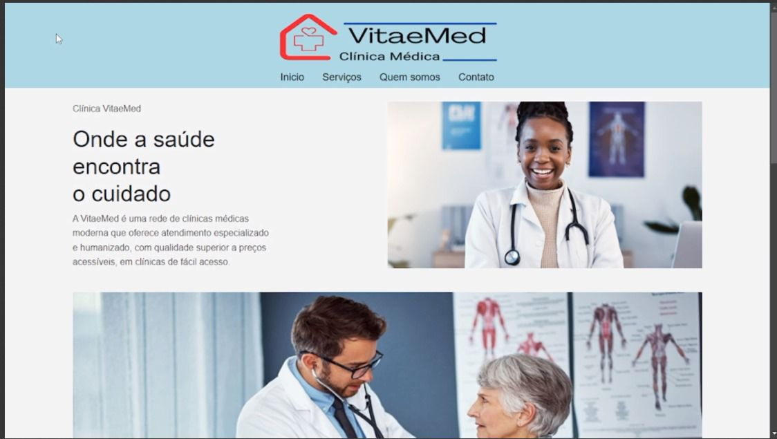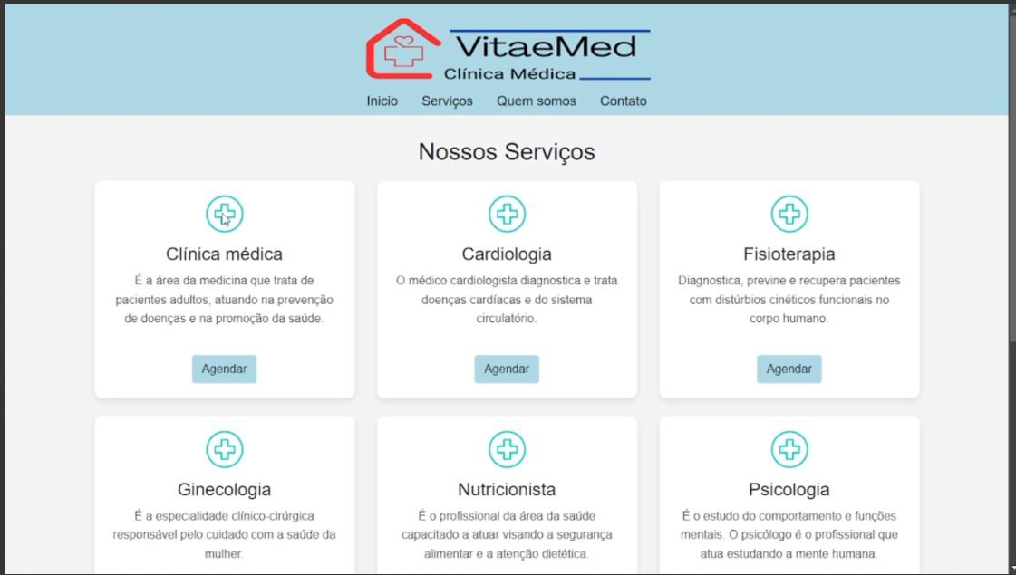

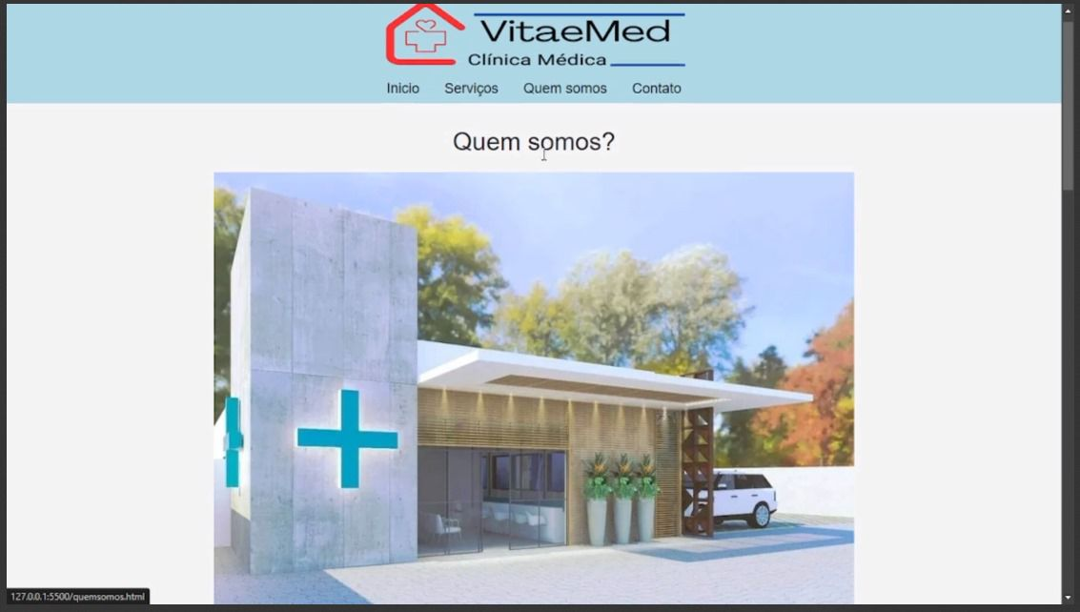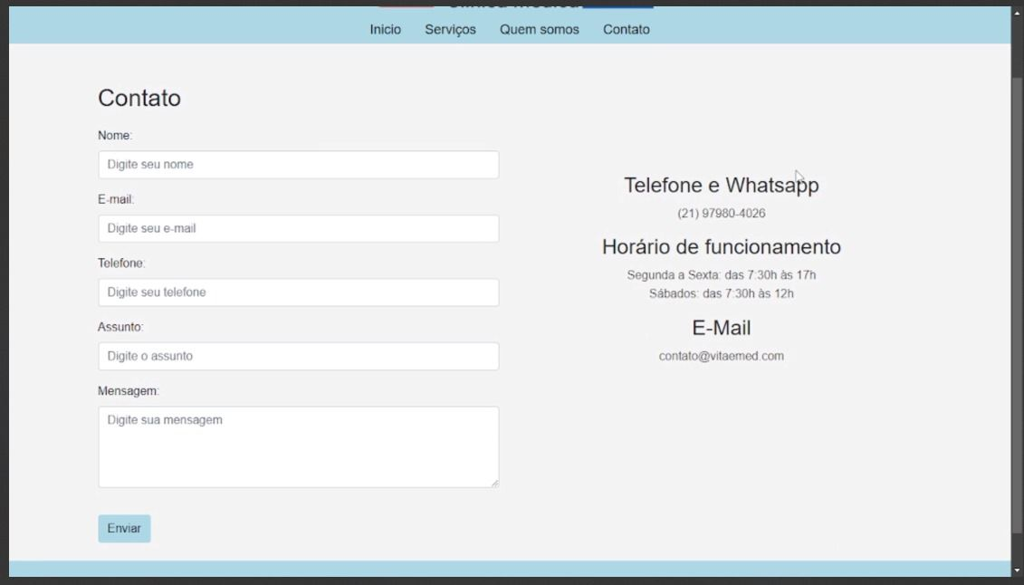

## DESENVOLVIMENTO DOS COMPONENTES DO SITE

## Criação da interface de usuário responsiva e intuitiva.

## Implementação das funcionalidades de agendamento e contatos.

Pesquisa e referência de outros sites médicos como base para o design e as funcionalidades.

# CONCLUSÃO

(É a parte final do texto na qual se apresentam as considerações finais. É a recapitulação sintética dos dados obtidos. Fazer um resumo compacto das conclusões, em forma de tópicos advindos das análises dos trabalhos encontrados na literatura e/ou dos resultados obtidos.)

# REFERÊNCIAS

CLICKBAIT. **Doutor** **tudo.** Site de uma clínica médica. Disponível em: <https://doutortudo.com/> . Acesso em: 24 set. 2024.

METTZER. **Site do Mettzer**, 2024. A plataforma para desenvolver seus trabalhos e pesquisas acadêmicas. Disponível em:<https://www.mettzer.com/>. Acesso em: 23 set. 2024.

NORMAS ABNT. Normas para elaboração de trabalhos acadêmicos. Disponível em: <[https://www.normasab](https://www.normasab/)[­-](https://www.normasabnt.org/)nt.org/>. Acesso em: 24 set. 2024.

CANVA. Site de edição. Disponível em: <https://www.canva.com/> . Acesso em: 11 set. 2024.

KLAUS SIMÕES. Medicina e segurança do trabalho. Disponível em:  
<https://blog.medicinatrabalhosp.com.br/como-se-tornar-medico-do-trabalho/> . Acesso em: 28 set. 2024.

EQUIPE ESTÁCIO. Site da imagem Disponível em: <https://blog.estacio.br/medicina/dia-do-medico/> . Acesso em: 28 set. 2024.

BLOG VIVA MAIS. Site da imagem. Disponível em: <https://vivamais.cemigsaude.org.br/medico-de-referencia/> . Acesso em: 28 set. 2024.